**112年9月7日餐點照片**

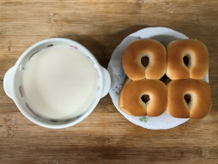 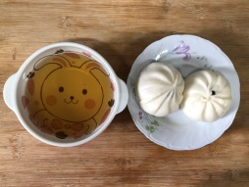

**早餐(藍莓麵包、豆奶) 下午點心(芝麻包、冬瓜露)**

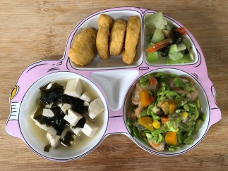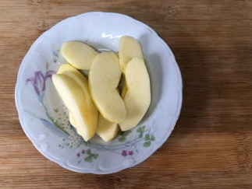

**午餐(雞塊、毛豆炒黑輪、炒青菜、豆腐味噌湯 、水果)**